Московский государственный технический
университет им. Н. Э. Баумана

Курс «Технологии машинного обучения»
Отчёт по рубежному контролю №1
«Технологии разведочного анализа и обработки данных.»
Вариант № 12

Выполнил: Проверил:
Коренева С.А. Гапанюк Ю.Е.
группа ИУ5-63Б

Дата: 11.04.25 Дата:
Подпись: Подпись:

Москва, 2025 г.
Задание:

Номер варианта: 12

Номер задачи: 2

Номер набора данных, указанного в задаче: 4 (https://www.kaggle.com/datasets/johnsmith88/heart-disease-dataset )

Для студентов групп ИУ5-63Б, ИУ5Ц-83Б - для произвольной колонки данных построить график "Ящик с усами (boxplot)".

Задача №2.

Для заданного набора данных проведите обработку пропусков в данных для одного категориального и одного количественного признака. Какие способы обработки пропусков в данных для категориальных и количественных признаков Вы использовали? Какие признаки Вы будете использовать для дальнейшего построения моделей машинного обучения и почему?

Ход выполнения:
- Загрузила набор данных.

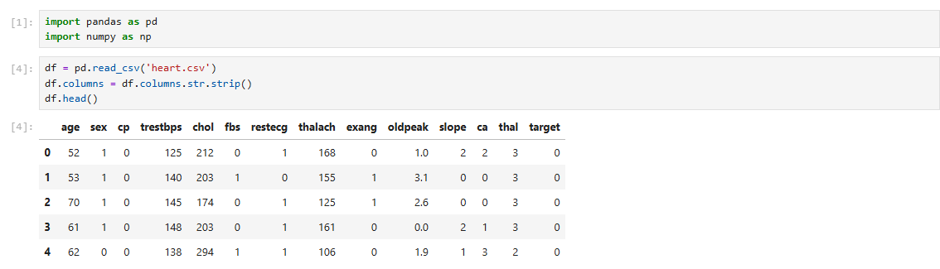
- Было выяснено, что данные не имеют пропусков.

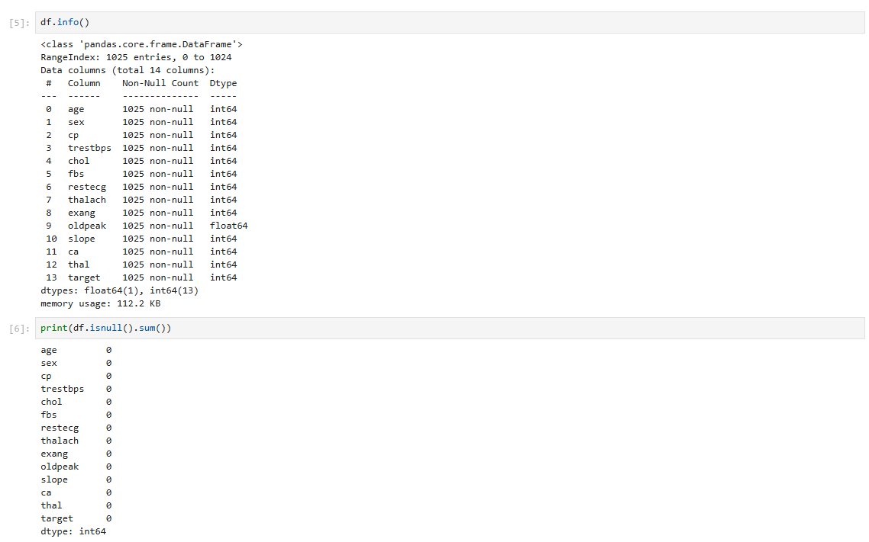
- Наш датасет не имеет пропущенных значений. Для выполнения поставленной задачи создадим пропуски искуственно.

Для начала сделаем атрибут thal категориальным.

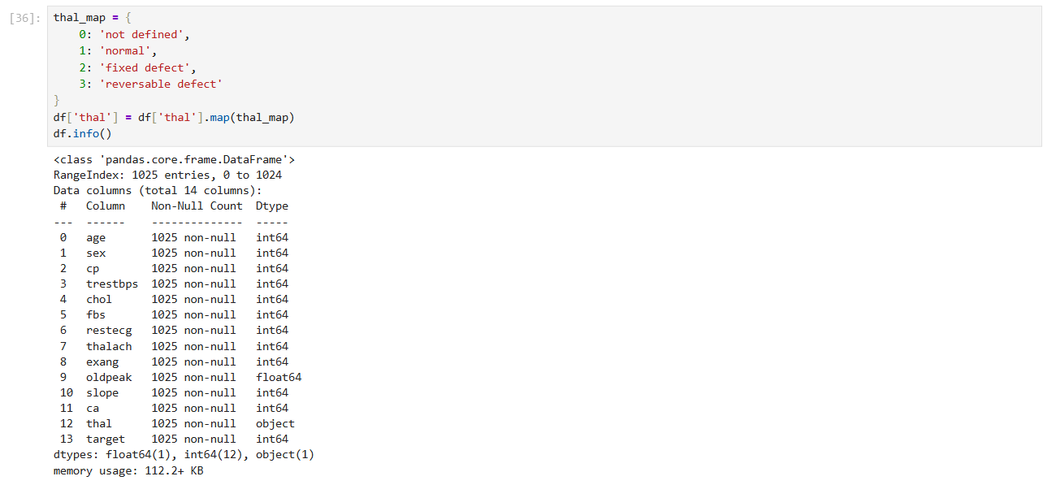

Создадим 5% пропусков для колонок trestbps и thal.

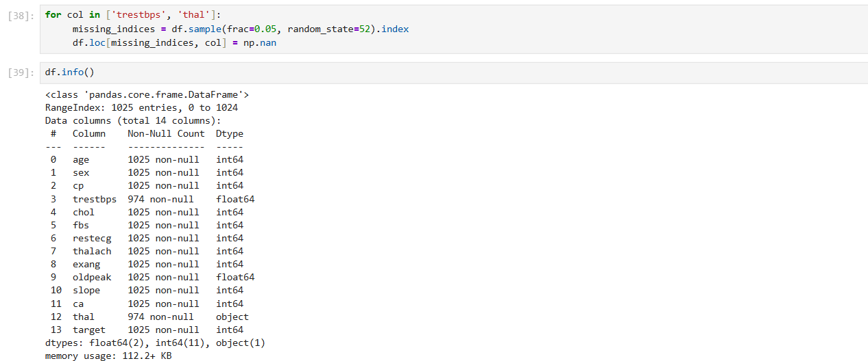
- Заменим пропуски в ‘trestbps’ отсеченным средним.

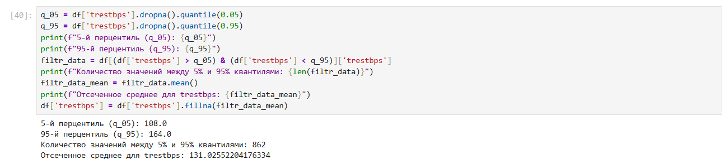
- Заменим пропуски в ‘thal’ модой.

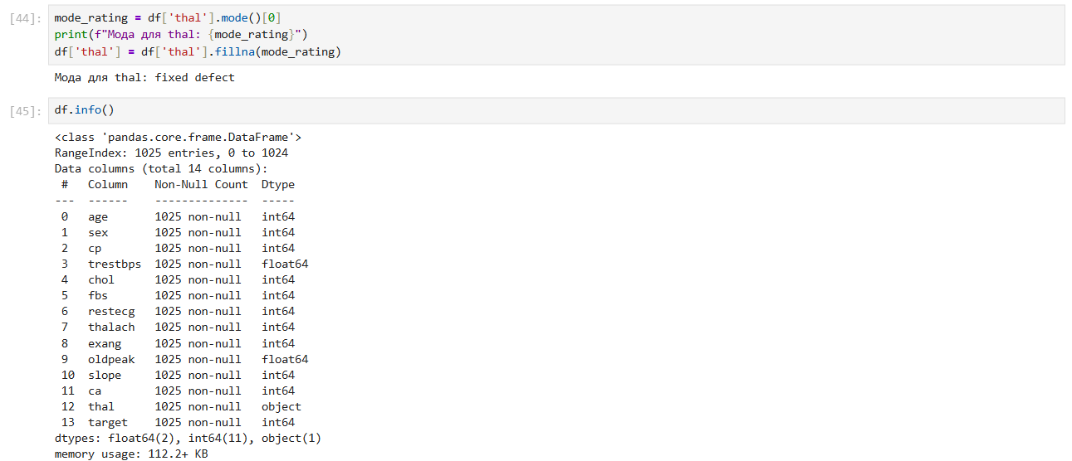

- Построим Boxplot для age.

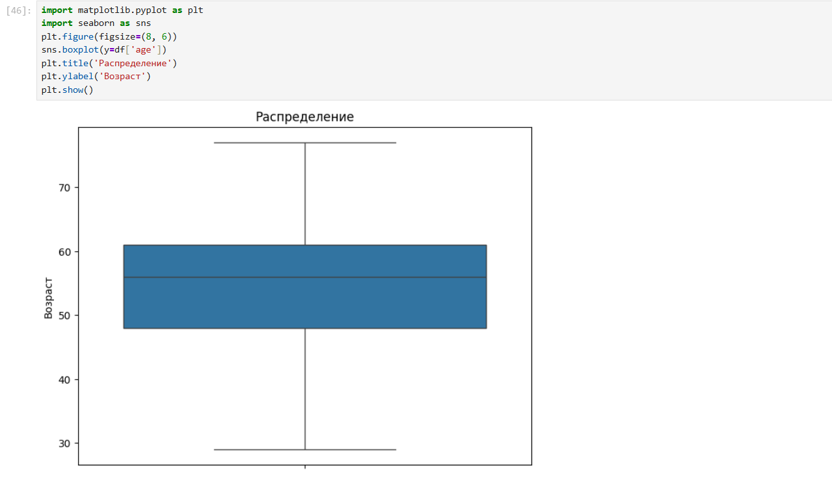

Далее для построения моделей машинного обучения я буду использовать все признаки, так как при работе с болезнями сердца важно учитывать все признаки, а необходимые данные числовые, не имеют пропусков и подходят для работы,

